
______________________________________
Contrà Lampertico, 16 -Vicenza tel. 0444/506361 cell. 3401195355

circolovicenza.unicredit@gmail.com circolovicenza.unicredit.it Circolare n. 83

Gita Strenna
Atmosfera Natalizia tra
Lubiana, Zagabria e Bled
dal 13 al 15 dicembre 2024 (3 giorni / 2 notti)

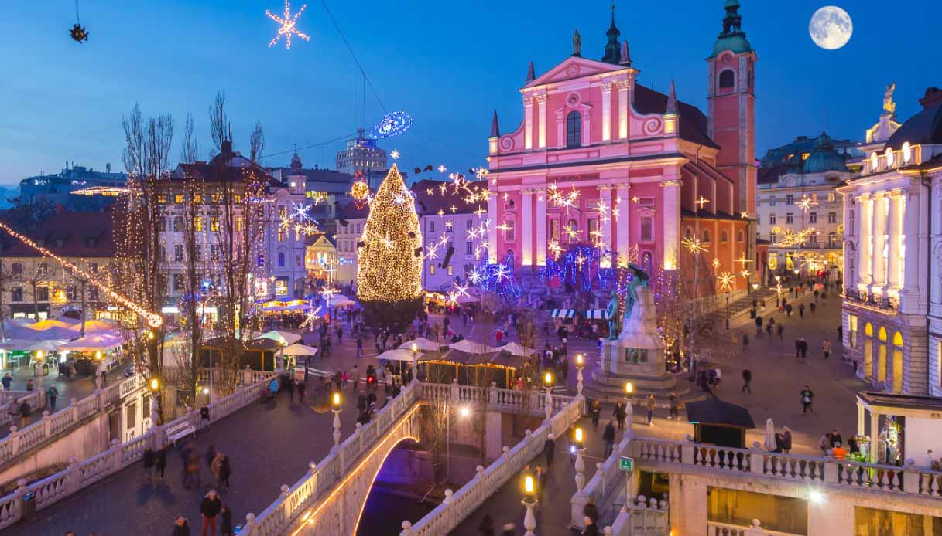
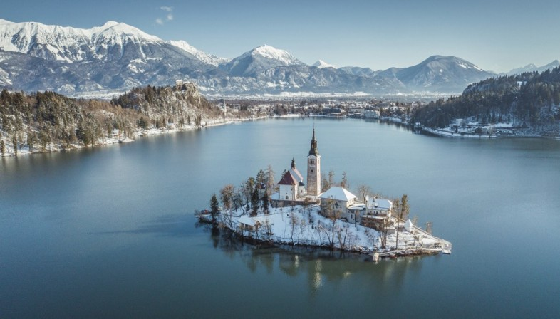
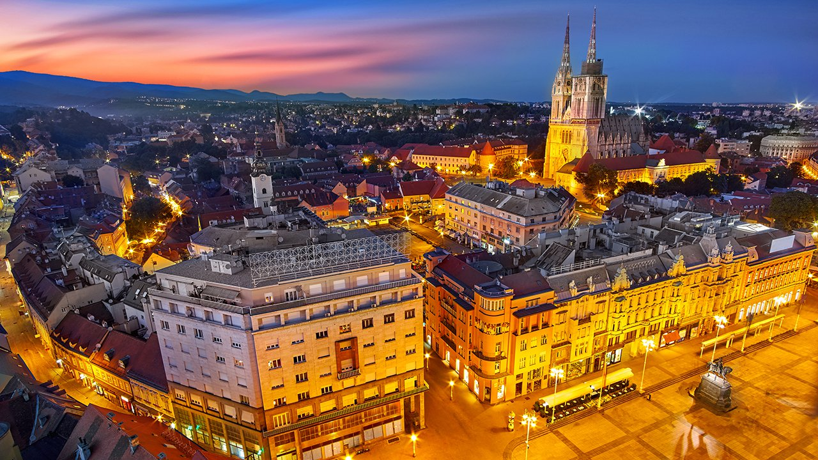

1° giorno – 13 dicembre 2024 (venerdì): VICENZA / LUBIANA
Di primo mattino ritrovo dei Signori Partecipanti e partenza da Vicenza Est via autostrada per il confine sloveno e Lubiana (km 300 circa). Sosta a Padova Ovest per salita soci di altre zone e sosta lungo il percorso per merenda offerta dal Circolo.

Ore 11.00 circa arrivo a Lubiana, incontro con la guida e visita della bella capitale slovena, città signorile d’aspetto asburgico e caratterizzata da monumenti barocchi, situata sul fiume Ljubljianica e attraversata da diversi ponti. Pranzo libero in corso di visite.
Tempo a disposizione dei partecipanti per assaporare il clima natalizio tra le numerose bancarelle del centro cittadino che offrono la possibilità di acquistare oggetti di artigianato, dolci e strenne natalizie di vario genere.
In serata a Lubiana, sistemazione in hotel (semi centrale 4*), cena e pernottamento.

2° giorno – 14 dicembre 2024 (sabato): ZAGABRIA
Prima colazione in hotel e partenza per Zagabria (km 140 circa), incontro con la guida e visita alla graziosa cittadina capitale croata. La città ebbe la sua massima espansione con la fine della minaccia turca, manifestata con una splendido sviluppo urbanistico ed economico; oggi la città conserva, nella signorile cornice dei parchi, l’originale divisione bassa a vie ortogonali e severi palazzi, e in parte alta, d’impronta barocca, con pittoresche stradine aggrovigliate intorno alla cattedrale e al Castello. Pranzo in ristorante in corso di visite.
Al termine, tempo a disposizione dei partecipanti nel mercatino natalizio.
In serata rientro in hotel a Lubiana, cena e pernottamento.

3° giorno – 15 dicembre 2024 (domenica): BLED / VICENZA
Prima colazione in hotel e partenza per Bled (km 55 circa), incontro con la guida e visita della cittadina posizionata sull’omonimo lago, che ospita il suo bel castello, che si eleva su uno sperone roccioso alto 124 metri, a strapiombo sul lago. Pranzo libero in corso di visite.
Tempo a disposizione dei partecipanti nel mercatino natalizio. Nel pomeriggio partenza per il rientro via autostrada con arrivo previsto in serata (km 345 circa).

*** L’ordine delle visite potrebbe subire delle modifiche ***
*tutte le visite alle manifestazioni natalizie, sono soggette a riconferma, da parte degli organizzatori per l’anno 2024*

QUOTA DI PARTECIPAZIONE: con minimo 40 persone € 480,00
con minimo 35 persone € 500,00
con minimo 30 persone € 535,00
con minimo 25 persone € 575,00

Il Circolo, in occasione del ripristino della tradizionale gita strenna (bloccata durante il covid), dona ai soci effettivi un bonus di € 20,00
sulla quota che verrà stabilita in base al numero di partecipanti.
Inoltre per tutti, nella quota comprende, anche l’assicurazione annullamento AXADD10.

Coloro che decideranno di iscriversi debbono considerare che la gita si effettua anche raggiungendo il numero minimo di 25 persone quindi al relativo costo maggiorato.
Maggiori informazioni si avranno dopo la scadenza del termine per le iscrizioni.

Iscrizioni entro e non oltre il 4 novembre 2024.

Alla conferma del viaggio si raccoglierà una caparra di € 100,00 per ogni partecipante.

INGRESSI FACOLTATIVI (indicativi, a persona):
- Castello a Lubiana € 10,00 circa
- Castello di Bled € 16,00 circa oppure barca pletna + chiesa a Bled € 31,00 circa

SUPPLEMENTI:
- Camera singola € 70,00 per l’intero periodo (se disponibile).
- Assicurazione annullamento viaggio ALL-RISK, premio 8% circa del costo del viaggio, stipulabile anche individualmente. Copre anche malattie preesistenti o rinuncia per covid. Al rimborso viene applicata una franchigia.

LA QUOTA COMPRENDE:
- Viaggio in pullman GT dotato di tutti i comfort, autostrade, pedaggi ed autista esperto a nostro carico;
- Sistemazione in hotel a 4 stelle semicentrale, in camere a 2 letti con servizi privati;
- Mezza pensione dalla cena del primo giorno alla colazione dell'ultimo (prime colazioni a buffet);
- n. 01 pranzo del 2° giorno a Zagabria;
- Acqua in caraffa a cene in hotel;
- Funicolare andata/ritorno a Lubiana + funicolare solo salita per la città alta a Zagabria;
- Tassa di soggiorno (al costo attuale);
- Servizio di guida locale come da programma; Radioguide per tutto il tour;
- Assicurazione medico-bagaglio + annullamento viaggio AXA DD10 comprensiva di cover-stay Covid-19. Copre l’annullamento causato da malattia improvvisa e/o infortunio. Non copre malattie preesistenti e/o croniche (spese mediche Italia fino a € 1.000,00 – spese mediche Europa fino a € 5.000,00 – spese mediche mondo fino a € 10.000,00 – bagaglio fino a € 500,00 in Italia, € 750,00 Europa, € 1.000,00 Mondo). Al rimborso viene applicata una franchigia fissa del 15% della quota di partecipazione.

LA QUOTA NON COMPRENDE: Mance – Pranzi di mezzogiorno (eccetto quello del 2° giorno) – Ingressi – Bevande (eccetto acqua in caraffa a cene in hotel) – Extra di carattere personale – Assicurazione Annullamento Viaggio ALL-RISK (da stipulare al momento dell’iscrizione, informazioni dettagliate in agenzia). N.b.: è ulteriore a quella già indicata nella Quota comprende.

TRIPLE SU RICHIESTA DA RICONFERMARE

I prezzi potranno essere modificati in caso di variazione aliquota IVA, tassa di soggiorno, parcheggi/ZTL per bus, INTRODUZIONE DI NUOVE NORMATIVE ANTI-COVID, aumenti generali dei beni di prima necessità (utenze varie e costo materie prime) e quanto ad oggi non previsto nella quota comprende

Referente del Circolo: Carlo Pepe tel. 3357387664

IMPORTANTE: I pasti inclusi nei tour sono a menu fisso. Eventuali problemi alimentari seri (come allergie ed intolleranze gravi) DEVONO essere comunicati all’atto della prenotazione o al massimo 15 giorni prima della partenza, affinché si possa organizzare al meglio il servizio. Segnalazioni tardive o in corso di viaggio (sempre se possibile e non garantito) verrà richiesto un supplemento di € 30,00 a persona.

DOCUMENTO: Si raccomanda la CARTA D’IDENTITÀ o PASSAPORTO INDIVIDUALE validi per l’espatrio. Documenti per viaggi di minori: passaporto/carta d’identità. N.B. contattare la Questura per informazioni dettagliate se il minore viaggia con un solo genitore, oppure con una persona diversa dai genitori o da chi ne fa le veci. PER QUESTIONI ASSICURATIVE SI RICHIEDE ALL’ATTO DELL’ISCRIZIONI UNA FOTOCOPIA DI UN DOCUMENTO D’IDENTITÀ.

Annullamento: Penale del 10% della quota di partecipazione sino a 30 giorni lavorativi prima della partenza – 30% della quota di partecipazione sino a 20 giorni lavorativi prima della partenza – 50% della quota di partecipazione sino a 10 giorni lavorativi prima della partenza – 75% della quota di partecipazione sino a 3 giorni lavorativi prima della partenza – 100% dopo tale data. Le medesime indennità verranno applicate a chi non potesse effettuare il viaggio per mancanza o irregolarità dei documenti. Nessun rimborso spetta al cliente che decide di interrompere il viaggio.

In caso di annullamento di una persona che condivide la camera doppia con altro uomo / donna, verrà addebitato il supplemento singola.

Attenzione, il regolamento europeo trasporti prevede l’OBBLIGO per l’autista di rispettare le seguenti norme vigenti: un impiego giornaliero di 13 h massime, con 9 h di guida effettiva, intervallate da una pausa, ogni 4h30 di almeno 45 minuti, divisibile in periodi di minimo 30 e 15 minuti; un riposo giornaliero/notturno di almeno 11 h consecutive nell’arco delle 24 ore.

CONDIZIONI GENERALI DI CONTRATTO DI VENDITA DI PACCHETTI TURISTICI COME ESTRATTO ELITE VIAGGI.
“Comunicazione obbligatoria ai sensi dell’art. 17 L.38/2006. La legge italiana punisce con la pena della reclusione i reati inerenti alla prostituzione ed alla pornografia minorile, anche se gli stessi sono commessi all’estero”. CONTRATTO DI ORGANIZZAZIONE ai sensi dell’art. 3 del D. Lgs. n. 79 del 23/05/2011 - Org. Tecnica: ELITE Viaggi srl - Viale Trento 111 - 36100 Vicenza - Lic.n. 52566 del 21/07/17 – Assicurazione al turista in base articolo 50 del Codice del Turismo. Polizza Assicurativa R.C. PROFESSIONALE EUROP ASSISTANCE n. 4818938 + RCT & Fondo di Garanzia NOBIS ASS.NI n. 203054977

Il sottoscritto ____________________________ socio Effettivo/Aggregato/Familiare

Iscrive le seguenti persone alla gita strenna

(indicare cognome e nome, luogo e data di nascita, codice fiscale, indirizzo completo, indirizzo e_mail; se interessa la polizza annullamento viaggio ALL/RISK indicare P di fianco ad ogni nominativo)

_____________________________________ ________________________________________

____________________________________ ________________________________________

____________________________________ ________________________________________

____________________________________ ________________________________________

PRIVACY: Avendo preso atto dell’informativa fornitami da UniCredit Circolo Vicenza sui contenuti, diritti e doveri sanciti dal Regolamento
Europeo (UE/ 2016/679) in tema di protezione dati, informativa comunque sempre consultabile sul sito del Circolo stesso (unicreditcircolovicenza.it)
consento a UniCredit Circolo Vicenza di trattare i miei dati per l’organizzazione ed erogazione dei servizi richiesti in questa circolare.

Firma …………………………………………

RESPONSABILITA’: Il partecipante è consapevole che la sua partecipazione (e quella dei propri familiari) alle manifestazioni del Circolo Vicenza o ad attività patrocinate dal Circolo, avviene a suo rischio e pericolo e sotto la propria responsabilità. È consapevole altresì di sollevare il Circolo Vicenza,l’organizzazione, i suoi rappresentanti ed aiutanti, le autorità e le altre persone collegate con l’organizzazione delle manifestazioni, da ogni e qualsiasi responsabilità per danni e inconvenienti che a lui derivassero o derivassero a terzi, o a cose di terzi, per effetto della sua partecipazione alle attività istituzionali, rinunciando a priori a qualsiasi rivalsa e ad ogni ricorso ad autorità non considerate dalle vigenti norme.

Firma …………………………………………..

LIBERATORIA/AUTORIZZAZIONE PER LA PUBBLICAZIONE DI FOTO: A titolo gratuito, senza limiti di tempo, anche ai sensi degli artt. 10 e 320 cod.civ. e degli artt. 96 e 97legge 22.4.1941, n. 633, Legge sul diritto d’autore, alla pubblicazione delle proprie immagini sul sito internet di
UniCredit Circolo Vicenza, nonché autorizza la conservazione delle foto e dei video stessi negli archivi informatici di UniCredit Circolo Vicenza e prende atto che la finalità di tali pubblicazioni sono meramente di carattere informativo ed eventualmente promozionale.

Firma ………………………………………....

Autorizza l’acconto ed il saldo della gita sul c/c indicato in mandato di addebito diretto.

Iban __________________________________________________________________

Data __________________ tel. _______________________ firma ___________________________

